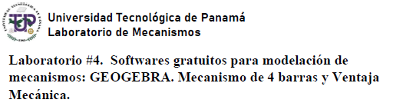

Fernando Guiraud **NIP**: 8-945-692

En general, la ventaja mecánica de un mecanismo se define como la relación de la fuerza o torsión

ejercida por el eslabón conducido a la fuerza necesaria o torsión requerida en el conductor. Con el

uso generalizado del enlace de cuatro barras, aquí conviene hacer algunas observaciones que

ayúdenos a juzgar la calidad de dicho vínculo para su aplicación prevista.

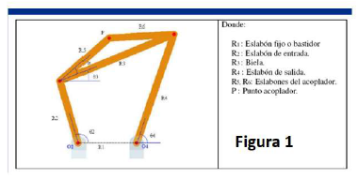

Considere la articulación de cuatro barras del cigüeñal-balancín DC que se muestra en la figura 2, donde el eslabón 2 es el controlador y el enlace 4 es el seguidor. La ventaja mecánica de un mecanismo de cuatro barras puede ser escrito como

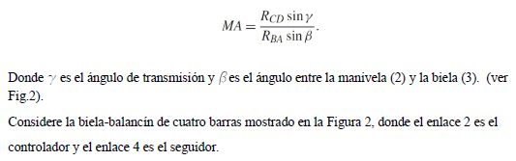

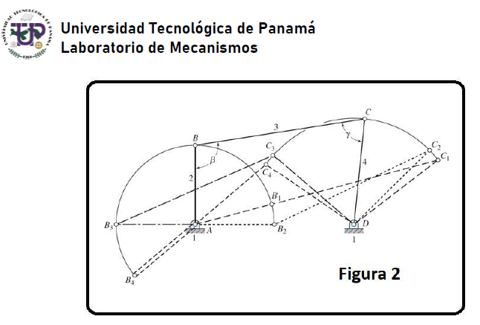

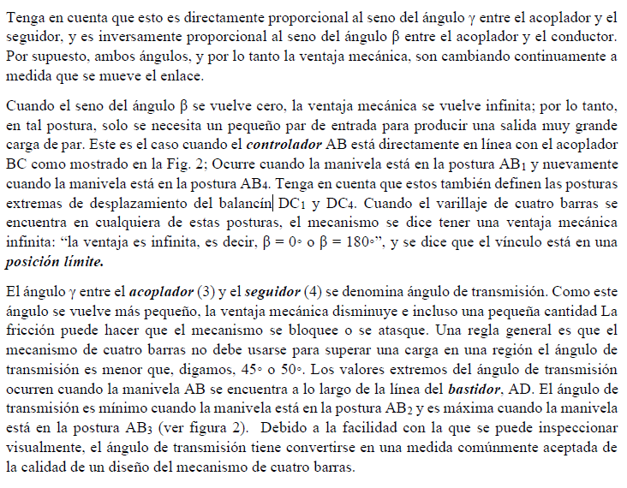

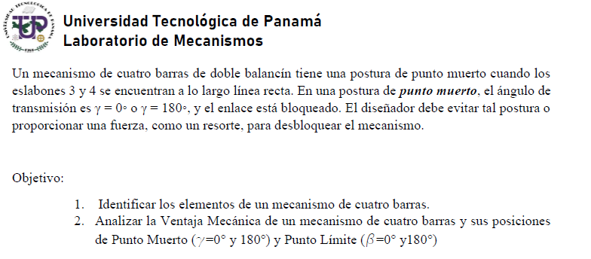

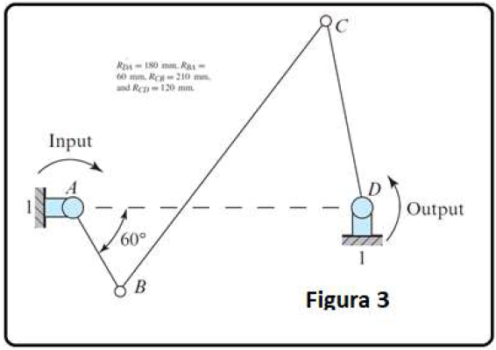

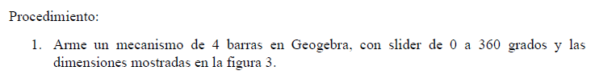

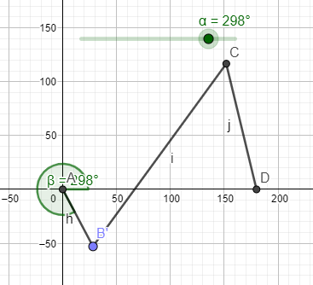

2. Calcule la ventaja mecánica para la posición mostrada en la figura 3

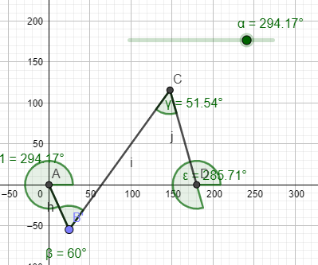



3. Calcule la ventaja mecánica para valores de β= 30, 80, 120 grados.

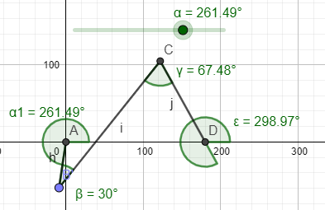



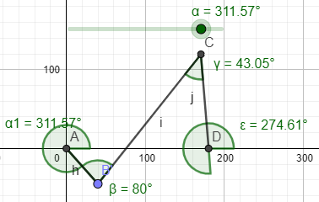



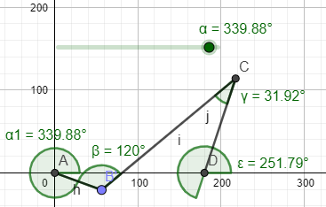



4. Encuentre las posiciones de B y C para las condiciones de punto límite.

Punto limite máximo

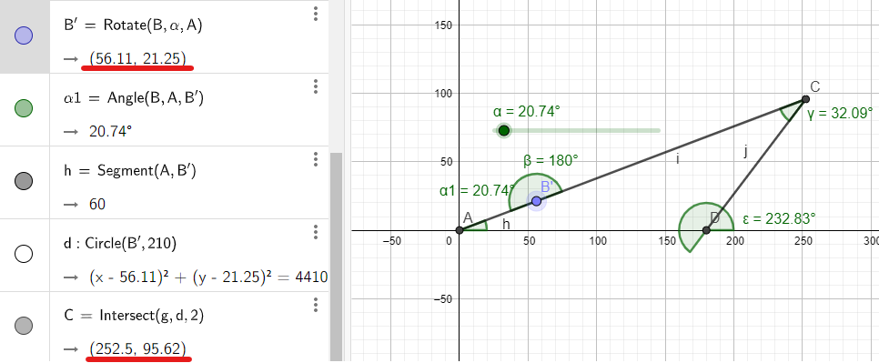

Punto limite mínimo

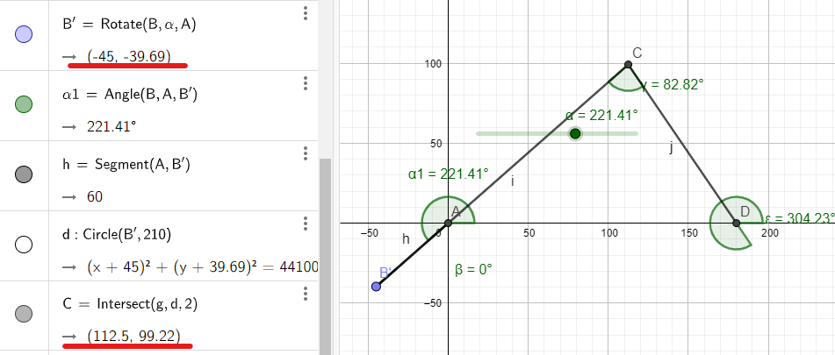

5. Encuentre los valores máximo y mínimo para el ángulo de transmisión.

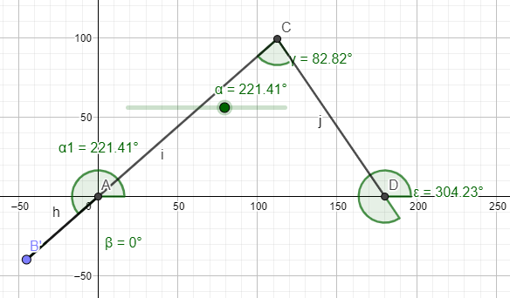

Angulo máximo de transmisión = 304.23-180 = 124.23°

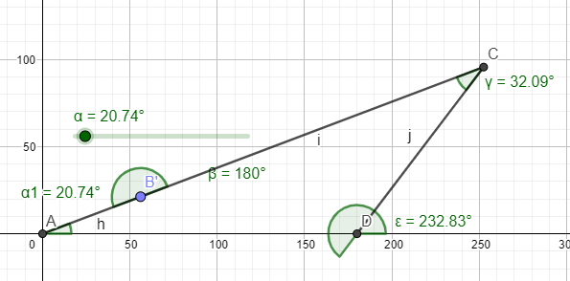

Angulo mínimo de transmisión = 232.83 - 180 = 52.83°

6. Dibuje el locus para el punto C.

